사업자기본사항입력
신고기간,사업자등록번호등 사업자기본사항을 입력하는 화면입니다.
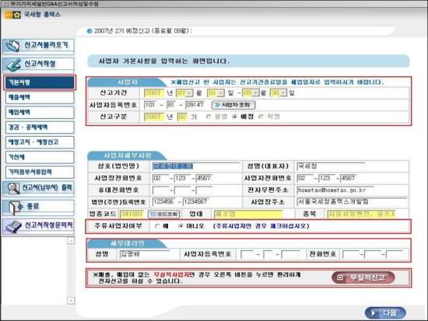

[ 입력 방법 ]
먼저 신고기간과 사업자기본사항을 입력한 후 [사업자조회] 버튼을 누릅니다.
사업자 인적사항, 업종코드 등을 입력합니다.
※ 부가가치세 예정신고를 한 사업자가 확정신고 하는 경우에는 반드시 신고기간에 예정신고기간을 제외하고 입력하여야 합니다.
※ 예정신고 한 사업자라면 “예정신고 여부”는 “예”로 자동 표시됩니다.
만약, 예정고지를 받은 사업자라면 “예정신고 여부”는 “아니오”로 자동 표시됩니다.
※ 부가가치세 매월 조기환급 신고를 한 사업자가 예정·확정신고 하는 경우에는 반드시 신고기간에 조기환급
신고기간을 제외하고 입력하여야 합니다.
※ 신고대상 과세기간 중에 신규 개업한 사업자라면 신고기간 시작일자에 실제 개업일자를 입력하여야 합니다.
※ 주류 제조·도매·수입 등을 하는 사업자라면, “주류사업자여부”를“예”로 선택하여야 “매출처별 세금계산서합계표”
입력화면에서 주류도매·소매 코드를 입력할 수 있습니다.
※세무대리인 아이디로 로그인할 경우 "세무대리인"에 세무대리인 정보가 자동 표시됩니다.
※ 매출·매입이 없는 무실적 사업자인 경우 [무실적신고] 버튼을 누르면 편리하게 전자신고할 수 있습니다.
입력완료 후 [다음] 버튼을 누르면 다음 화면으로 이동합니다.

[ 주의 사항 ]
신고기간을 제외한 업종코드 등 모든 입력항목은 사업자등록번호를 입력하고 [사업자조회] 버튼을 누른 후에만
입력(수정)할 수 있습니다.
* 신고기간은 [사업자조회] 버튼을 누르기 전에도 입력할 수 있습니다.
예정신고를 한 경우 예정신고 누락분에 대한 가산세가 50% 감면되어 계산됩니다.
신고기간, 업종코드는 다음 화면으로 이동 한 후에는 수정이 불가능하니 수정하려면 다음 화면으로 이동하기 전에
수정하시기 바랍니다. 만약, 다음 화면으로 이동 한 후 신고기간, 업종코드를 정정하려면 신고서를 새로 작성하여
야 합니다. 신고서를 새로 작성하려면 프로그램 단계별 실행버튼 중 [신고서작성] 버튼을 클릭 하십시오.
업종코드는 사업자등록번호 입력 후 [사업자조회]버튼을 누르면 사업자가 세무서에 사업자등록 신청시 등록한
업종코드를 자동으로 보여 주며, 사용자가 변경하고자 하는 경우 [코드조회]버튼을 눌러 업종을 조회하여 변경할
수 있습니다.
* 자동으로 보여주는 업태․종목은 사업자등록증에 표시된 업태․종목을 포함하는 범위의 큰 분류이므로 서로
다를 수 있습니다. 만약, 정확한 업태·종목을 확인하려면 관할세무서에 문의하시기 바랍니다.

매출세액입력
과세표준 및 매출세액 관련내용을 항목별로 구분하여 입력하는 화면입니다.
첨부서류 중 매출처별세금계산서합계표, 부동산임대공급가액명세서, 대손세액공제(변제)신고서를 작성할 수
있습니다.
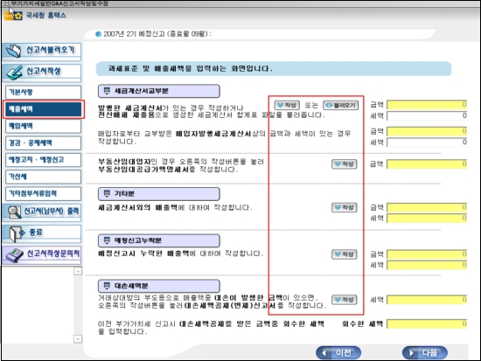

[ 입력 방법 ]
■ "세금계산서교부분"은 세금계산서를 교부하여 매출한 세액을 입력합니다. 매출금액 중 세금계산서교부분이 있는
경우 매출처별 세금계산서합계표 [작성] 버튼을 매출처별세금계산서합계표를 작성하거나 또는 [불러오기] 버튼을
눌러 전산매체 제출용으로 생성한 파일을 읽어 올 수 있습니다. 작성 후 현재 화면으로 돌아오면 입력한 금액이
금액, 세액란에 자동 표시되며 세액은 수정가능합니다.

※ 세액은 매출처별세금계산서합계표 입력 화면에서 입력한 세액합계가 그대로 표시되나 총과세분 공급가액의
10%를 계산한 결과와 일정금액 이상 차이가 발생하는 경우 오류가 발생합니다. 오류가 발생한
경우 세액을 총과세분 공급가액의 10%로 수정하여야 전자신고 가능합니다.
※ 매출처별세금계산서합계표 작성시 예정신고시 누락한 세금계산서가 있는 경우 포함하여 입력해야 합니다.
※ 신고서 전체보기를 하여 신고서식대로 조회하는 경우 화면에 표시되는 것과 달리 세금계산서교부분 항목은
예정신고누락분 만큼 차감한 금액이 표시되며, 예정신고누락분은 예정신고누락분 항목에 표시됩니다.

■ 부동산임대사업자인 경우 부동산임대공급가액명세서 [작성] 버튼을 눌러 부동산임대공급가액명세서를
작성합니다.
※ 부동산임대공급가액명세서의 월세분은 세금계산서를 교부하였다면 "매출처별세금계산서합계표"에,
세금계산서를 교부하지 않았다면기타분 매출세액 입력화면의 "과세분 기타매출금액"에 별도로 입력하여야 하며
또한, 보증금이자는 기타분 매출세액 입력화면의 "과세분 기타매출금액"에 입력하여야 합니다.
■ "기타분"은 세금계산서 교부분을 제외한 매출세액을 입력합니다. 세금계산서 교부분을 제외한 매출금액이 있을 경우
우측의 [작성] 버튼을 누르면 "기타매출세액입력" 화면으로 이동하며 그 화면에서 기타 매출세액을 입력합니다.
■ "예정신고누락분"은 예정신고시 누락한 매출세액을 확정신고시 신고하는 경우에 입력합니다. 예정신고시 누락된
매출세액이 있는 경우 우측의 [작성] 버튼을 누르면 "예정신고누락분매출세액입력" 화면으로 이동하며 그 화면에서
누락된 매출세액을 입력합니다.

※ 예정신고 누락분이 있는 경우 "가산세입력" 화면의 "신고불성실", "세금계산서합계표 제출불성실",
"납부불성실", "영세율과세표준 신고불성실" 항목에 가산세가 자동 계산되어 표시됩니다.
※ 예정신고 누락분 입력화면에서 입력한 과세 세금계산서교부분과 영세율 세금계산서 교부분은 화면 하단의
매출세액 합계란에 합산되지 않습니다(이미 세금계산서 교부분에 반영되었음).
단, 과세 기타분 금액과 영세율 기타분 금액은 매출세액 합계란에 자동 합산됩니다.

■ "대손세액분"은 부가가치세가 과세되는 재화 또는 용역의 공급에 대한 외상매출금 등이 대손되어 대손세액을
공제 받고자 하는 사업자가 입력합니다. 대손이 발생한 경우 대손세액공제(변제)신고서 [작성] 버튼을 눌러
대손세액공제(변제)신고서를 작성하며, 또한 발생한 대손금액 중 전부 또는 일부를 회수하여 회수된 금액에
관련된 대손세액을 납부하는 경우에는 "회수한 세액" 항목에 입력합니다.
■ "과세표준명세"는 위에서 입력한 매출금액을 업종별로 구분하여 입력합니다. 매출금액이 발생한 경우 우측의
[작성] 버튼을 누르면 "과세표준명세입력" 화면으로 이동하며 그 화면에서 과세표준을 업종별로 구분하여
입력합니다.
■ "면세수입금액"은 부가가치세가 면제되는 사업의 수입금액을 업종별로 구분하여 입력합니다. 면세수입금액이
발생한 경우 우측의 [작성] 버튼을 누르면 "면세수입금액 입력" 화면으로 이동하며 그 화면에서 면세수입금액을
업종별로 구분하여 입력합니다.
현재화면 입력완료 후 [다음] 버튼을 누르면 "매입세액입력" 화면으로 이동합니다.
[ 주의 사항 ]
예정신고누락분과 대손세액공제(변제)신고서는 확정신고시에만 작성할 수 있습니다.
"회수한 세액"을 매출세액 합계에 반영하려면, 입력한 후 ENTER 키를 누르셔야 합니다.

매출처별세금계산서합계표 작성
■ 작성하기
매출처별세금계산서합계표는 일반과세자가 거래상대방에게 교부한 세금계산서를 각 매출처별로 합산하여 작성하는
첨부서류입니다.
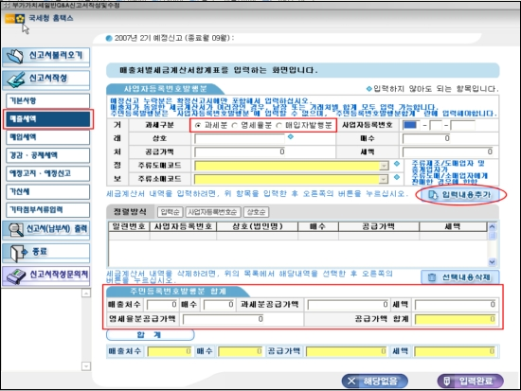

[ 입력 방법 ]
매출처별세금계산서발행내역(세금계산서 낱장으로 입력가능)을 입력한 후 [입력내용추가]를 클릭하면 목록에 추가됩니다.
이미 목록에 추가된 매출처(공급받는자)와 동일한 사업자등록번호의 세금계산서합계내역을 추가로 입력하는 경우
두 입력자료는 자동합산 됩니다.
입력된 내용을 삭제하려면 목록에서 삭제하고자 하는 내용을 마우스로 선택한 후 [선택내용삭제]를 클릭하면 됩니다.
모든 내용을 입력한 후 [입력완료] 버튼을 누르면 이전 화면으로 되돌아갑니다.

[ 주의 사항 ]
세금계산서 입력시 반드시 과세구분에서 과세분과 영세율분 및 매입자발행분을 구분하여 입력해야 합니다.
사업자가 아닌 일반인에게 세금계산서를 발행한 경우(주민등록번호 발행분)에는 사업자등록번호 발행분처럼
상세히 입력하면 안되며 주민등록번호 발행분 합계란에만 주민등록번호로 발행한 세금계산서를 거래상대방
구분 없이 전부 합산하여 입력하시면 됩니다.
주류 제조·도매·수입 등을 하는 사업자는 주류도매·소매코드를 반드시 입력하여야 하며, "기본사항 입력"화면에서
"주류사업자여부"를 "예"로 선택하여야만 입력할 수 있습니다.

■ 불러오기
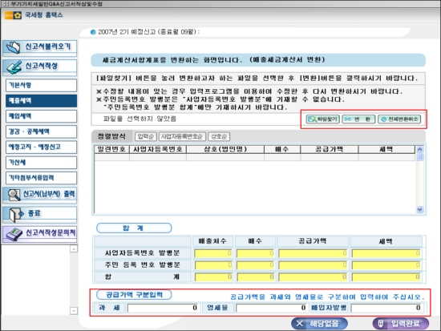

[ 변환 방법 ]
[파일찾기] 버튼을 눌러 변환하고자 하는 세금계산서 합계표 전산매체 파일을 찾아 선택 후 [변환]버튼을 누르면
변환이 진행됩니다.

※ 전산매체 파일명은 사업자번호가 123-45-67890인 경우 "K1234567.890" 입니다.
※ 변환시 오류가 발생한 경우 오류내용을 확인하여 오류정정 후 다시 변환하여야 합니다.

정상 변환된 경우 신고서에 반영시키기 위해 세금계산서 자료의 공가액을 과세분과 영세율분 및 매입자발행분으로 구분 입력해야 합니다.
공급가액 구분입력 후 [입력완료] 버튼을 누르면 이전 화면으로 되돌갑니다.

[ 주의 사항 ]
변환시 오류가 하나라도 발생한 경우 자료 전체가 변환되지 않으니 반드시 오류 정정 후 다시 변환하여야 합니다.
변환된 자료는 수정할 수 없으니 수정해야 하는 경우 세금계산서 합계표 전산매체 입력프로그램에서 수정 후
다시 변환해야 합니다.
다시 변환하는 경우 자료의 중복입력방지를 위해 이미 변환되어 있는 세금계산서 자료는 자동 삭제 처리됩니다.
매출 세금계산서 자료를 변환하는 경우 매입 자료도 프로그램 내부적으로 자동 변환하므로 매입 자료를 변환할
필요는 없으나, 반드시 매입세액화면에서 [변환]버튼을 눌러 매입금액에 대한 과세분 금액, 영세율분 금액, 매입자발행분을 구분 입력해야 합니다.
세금계산서 합계표 전산매체 파일 생성시 각 사업장별로 각각 별도로 생성하여야 해당 사업자 신고서 작성시
불러올 수 있으니 주의바랍니다.
사업자가 아닌 일반인에게 세금계산서를 발행한 경우(주민등록번호 발행분)에는 사업자등록번호 발행분 명세에
기재하면 안되며 주민등록번호 발행분 합계란에만 주민등록번호로 발행한 세금계산서를 거래상대방 구분 없이
전부 합산하여 기재하시면 됩니다.

부동산임대공급가액명세서 작성
부동산임대공급가액명세서는 부동산 임대사업에 의한 매출이 있을 경우에 작성하는 첨부서류입니다.
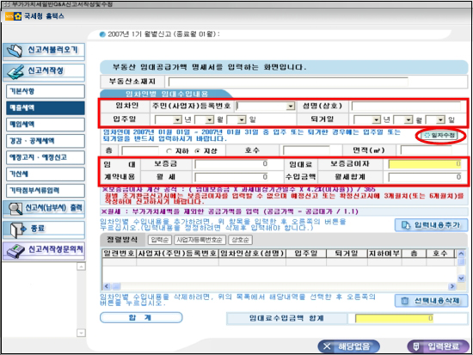

[ 입력 방법 ]
임차인별 임대수입내용을 입력한 후 [입력내용추가]를 클릭하면 목록에 추가됩니다. 입력된 내용을 삭제하려면 목록에서 삭제하고자 하는 내용을 마우스로 선택한 후 [선택내용삭제]를 클릭하면 됩니다.

※ 부동산소재지가 여러 곳에 있을 경우 부동산소재지별로 사업자등록을 하여야 하며 신고서도 각각 작성하여
제출하여야 합니다.
※ 보증금이자 계산식 = (당해 과세기간의 임대보증금 또는 전세금)×국세청장이 정한 정기예금이자율×
당해 과세기간의 일수(퇴거일-입주일)÷365(윤년의 경우에는 366)
· 입주일이 당해 과세기간 시작일 이전인 경우는 당해 과세기간의 시작일을 자동적으로 적용하여 보증금이자가
계산됨
· 입주자가 퇴거하지 않은 경우에는 퇴거일에 과세기간 종료일을 적용하여 보증금이자가 계산됨
· 국세청장이 정한 정기예금이자율 : 4.2% (2007. 1월 현재)

모든 내용을 입력한 후 [입력완료] 버튼을 누르면 이전 화면으로 이동합니다.

[ 주의 사항 ]
과세기간 시작일 이전에 입주한 경우에는 입주일을 실제 입주한 입주일로 입력하거나 또는 입력하지 않아야
합니다.
임차인의 사업자등록번호(또는 주민등록번호), 층, 면적은 반드시 입력하여야 합니다.
과세기간 중 중도에 보증금 또는 월세가 변경된 경우에는 변경되기 전까지의 기간을 먼저 입력하고, 변경된
이후의 기간을 입주일을 변경되기 전일로 하여 또 한번 입력해야 합니다.
※ 예) 1기 확정신고시 5.1일자로 계약변경 된 경우
· 계약변경전 임대내용에 대한 퇴거일 : 4. 30일
· 새로운 임대계약내용에 대한 입주일 : 5. 1일
입주일, 퇴거일을 입력하여 보증금이자가 계산되고 난 후에는 [일자수정]을 눌러야만 입주일, 퇴거일을 정정할
수 있습니다.
보증금이자가 발생한 경우에는 반드시 보증금이자를 "기타매출세액"입력화면에서 과세분 기타매출금액에
포함하여 입력하여야 합니다.
조기환급자는 자동 계산된 보증금이자를 수정할 수 있습니다. (1개월분을 3개월분으로 수정 가능)

기타분 매출세액 입력
세금계산서 교부분 외의 기타 매출액을 과세와 영세율로 구분하여 입력하는 화면입니다.
이 화면은 "매출세액입력" 화면에서 "기타분"의 [작성] 버튼을 누르면 나타납니다.
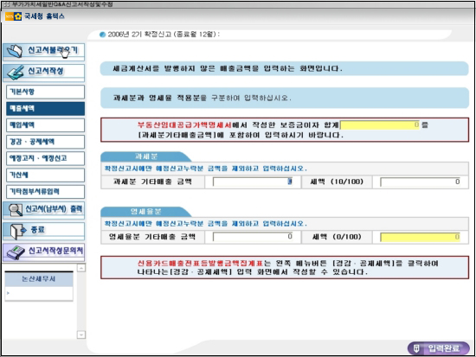

[ 입력 방법 ]
기타매출금액을 입력하면 세액은 자동 계산되며 수정 가능합니다.

※ 수정 입력한 세액이 과세분 기타매출 금액의 10%를 계산한 결과와 일정금액 이상 차이가 발생하는 경우 오류가
발생합니다. 오류가 발생한 경우 세액을 과세분 기타매출 금액의 10%로 수정하여야 전자신고 가능합니다.

작성한 후 [입력완료] 버튼을 누르면 "매출세액입력" 화면으로 되돌아갑니다.

[ 주의 사항 ]
부동산임대공급가액 명세서에서 입력한 보증금이자를 "과세분 기타 매출금액"에 포함해서 입력하여야 합니다.
예정신고누락분매출세액입력
예정신고 때 누락한 매출금액을 확정신고 때 신고하는 경우 입력하는 화면입니다. 이 화면은 "매출세액입력" 화면에서 "예정신고누락분"의 [작성] 버튼을 누르면 나타납니다.
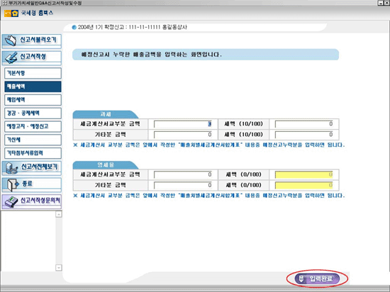

[ 입력 방법 ]
예정신고누락분 매출금액을 과세분(세금계산서교부분, 기타분), 영세율분(세금계산서교부분, 기타분)으로 구분 입력한 후 [입력완료] 버튼을 누르면 현재화면의 입력내용을 저장하고 "매출세액입력" 화면으로 되돌아갑니다.

[ 주의 사항 ]
세금계산서 교부분(과세, 영세율)에 대해서는 반드시 매출세액 입력화면의 세금계산서 교부분에서 "매출처별
세금계산서합계표"를 입력하여야 합니다.

7.대손세액공제(변제)신고서 작성
대손세액공제신고서는 사업자가 과세되는 재화 또는 용역을 외상으로 공급하고 그에 대한 부가가치세를 납부하였으나 그 후 거래상대방의 파산 등으로 인해 외상매출금 등의 전부 또는 일부가 대손되어 회수할 수 없는 경우 그 대손이
확정된 날이 속하는 과세기간에 대손금액의 110 분의 10에 상당하는 금액을 공급자의 매출세액에서 차감 받기 위해서 작성하는 첨부서류입니다.
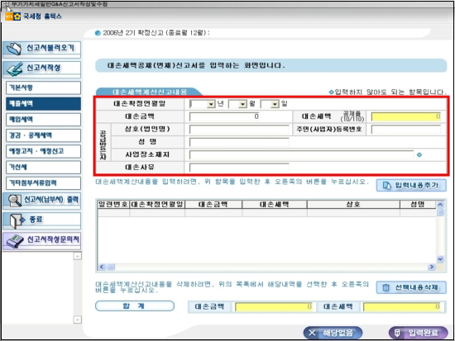

[ 입력 방법 ]
대손세액계산 신고내용을 입력한 후 [입력내용추가]를 클릭하면 목록에 추가됩니다.
입력된 내용을 삭제하려면 목록에서 삭제하고자 하는 내용을 마우스로 선택한 후 [선택내용삭제]를 클릭하면 됩니다.
모든 내용을 입력한 후 [입력완료] 버튼을 누르면 이전화면으로 되돌아갑니다.

[ 주의 사항 ]
공급자가 대손금액의 전부 또는 일부를 회수한 경우 그 세액을 "매출세액입력" 화면에서 대손세액분의
"회수한 세액"란에 입력합니다.
공급받은자가 대손금액의 전부 또는 일부를 변제한 경우에는 변제한 날이 속하는 과세기간의 매입세액에 가산하여 공제 받을 수 있습니다.
이 경우 대손세액변제신고서는 "매입세액입력" 화면의 "기타공제분"에서 입력 할 수 있습니다.

8.과세표준명세입력
"매출세액입력" 화면에서 입력한 매출금액을 업태, 종목별로 구분하여 입력하는 화면입니다.
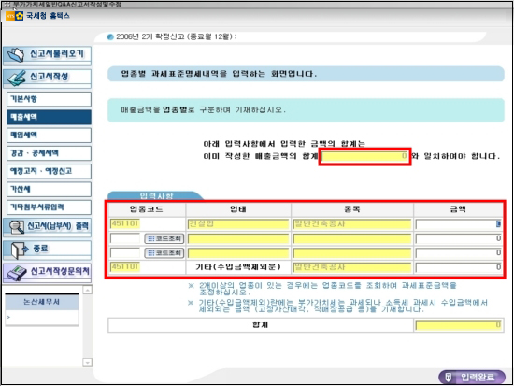

[ 입력 방법 ]
"매출세액입력" 화면에서 입력한 매출금액과 일치하도록 입력합니다. 2개 이상의 업종을 영위하는 경우 모두 입력해야 합니다.

※ 업태, 종목별로 구분하여 입력한 금액의 합계와 "매출세액입력" 화면에서 입력한 매출금액의 합계는 반드시
일치해야 합니다.

과세표준명세를 입력한 후 [입력완료] 버튼을 누르면 "매출세액입력" 화면으로 되돌아갑니다.

[ 주의 사항 ]
첫줄에 표시된 주업종의 매출금액이 없는 경우에는 주업종에 대한 금액을 "0"으로 입력하여야 합니다.
업종코드는 [코드조회]버튼을 눌러 업종을 조회하여 변경할 수 있습니다.
업종을 정확히 모르는 경우 관할세무서에 문의하시기 바랍니다.
동일업종에 대해서는 금액을 합산하여 1개로 입력해야 합니다.
※ 예) 부동산임대사업자인 경우 월세와 보증금이자를 합산하여 입력
부동산입대사업자가 임차인에게 전기료, 수도료 등 공과금을 거둬서 납부하는 경우 그 금액은
"기타(수입금액제외분)"란에 입력해야 합니다.
의제매입세액 공제대상 사업자(음식업, 제조업, 건설업)인 경우 반드시 과세표준명세에 의제매입공제 대상
업종을 입력하여야 의제매입세액공제신고서를 작성할 수 있습니다.
택시운송사업자인 경우 반드시 과세표준명세에 택시업종(602201,602204)을 입력하여야 택시운송사업자
경감세액을 입력할 수 있습니다.
9.매입세액입력
매입세액관련내용을 항목별로 입력할 수 있는 화면입니다.
첨부서류 중 매입처별세금계산서합계표, 건물 등 감가상각자산취득명세서 , 공제받지못할 매입세액명세서 등을 작성할 수 있습니다.
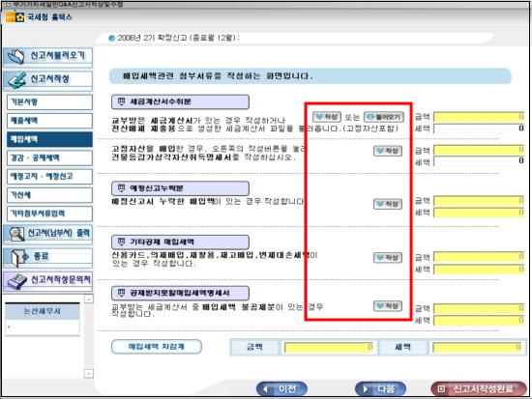

[ 입력 방법 ]
■ "세금계산서수취분"은 거래상대방으로부터 교부받은 세금계산서의 매입세액을 입력합니다.
교부받은 세금계산서가 있는 경우 매입처별세금계산서합계표를 작성하거나 또는 [불러오기] 버튼을 눌러
전산매체 제출용으로 생성한 파일을 읽어 올 수 있습니다. 작성 후 현재 화면으로 돌아오면 입력한 금액이 금액,
세액 란에 자동 표시되며 세액은 수정 가능합니다.

※ 세액은 매입처별세금계산서합계표 입력 화면에서 입력한 세액합계가 그대로 표시되나, 총과세분 공급가액의
10%를 계산한 결과와 비교하여 일정금액 이상 초과하는 경우 오류가 발생합니다.
오류가 발생한 경우 세액을 총과세분 공급가액의 10%로 수정하여야 전자신고 가능합니다.
※ 매입처별세금계산서합계표 작성시 고정자산 매입분 세금계산서 또는 예정신고시 누락한 세금계산서가 있는 경우
반드시 포함하여 입력해야 합니다.
※ 고정자산 매입분을 입력하면 고정자산 매입금액·세액만큼 세금계산서 수취분에서 자동 차감하여 보여줍니다.
※ 신고서 전체보기를 하여 신고서식대로 조회하는 경우 화면에 표시되는 것과 달리 세금계산서수취분 항목은
예정신고누락분 만큼 차감한 금액이 표시되며, 예정신고누락분은 예정신고누락분 항목에 표시됩니다.

■ 고정자산매입분이 있는 경우 건물 등 감가상각자산취득명세서 [작성] 버튼을 눌러 건물 등 감가상각자산취득
명세서를 작성합니다. 작성 후 현재 화면으로 돌아오면 입력한 금액이 금액, 세액 란에 자동 표시되며 세액은
수정 가능합니다.

※ 세액은 감가상각자산취득명세서 입력 화면에서 입력한 매입세액합계가 그대로 표시되나, 총 공급받은가액의
10%를 계산한 결과와 비교하여 일정금액 이상 초과하는 경우 오류가 발생합니다. 오류가 발생한 경우 세액을
총 공급받은가액의 10%로 수정하여야 전자신고 가능합니다.
※ 건물 등 감가상각자산취득명세서 작성시 예정신고시 누락한 감가상각자산 취득실적이 있는 경우 반드시
포함하여 입력해야 합니다.
※ 신고서 전체보기를 하여 신고서식대로 조회하는 경우 화면에 표시되는 것과 달리 고정자산매입 항목은
예정신고누락분 만큼 차감한 금액이 표시됩니다.

■ "기타공제분"은 세금계산서 매입분을 제외한 매입세액을 입력합니다. 기타공제 매입세액(신용카드 매출전표
수취명세서 제출분, 의제매입세액, 재활용폐자원등매입세액, 재고매입세액, 변제대손세액)이 있을 경우
우측의 [작성]버튼을 누르면 "기타공제매입세액입력" 화면으로 이동하고 그 화면에서 기타공제사항을
입력합니다.

※ 신고서 전체보기를 하여 신고서식대로 조회하는 경우 화면에 표시되는 것과 달리 기타공제매입세액 항목은
예정신고누락분 만큼 차감한 금액이 표시됩니다.

■ "예정신고누락분"은 예정신고시 누락한 매입세액을 확정신고시 신고하는 경우에 입력합니다. 예정신고시
누락된 매입세액이 있는 경우 우측의 [작성] 버튼을 누르면 "예정신고누락분매입세액입력" 화면으로 이동하며
그 화면에서 누락된 매입세액을 입력합니다.

※ 매출 예정신고누락분에서 매입 예정신고누락분 만큼 차감하여 가산세가 계산됩니다.
※ 예정신고 누락분 입력화면에서 입력한 금액은 화면 하단의 매입세액 합계란에 합산되지 않습니다 (예정신고
누락분은 각 첨부서류에 포함하여 입력시켜야 함). 단, 재고매입세액은 매입세액 합계란에 자동 합산됩니다.

■ "공제받지못할 매입세액 명세서"는 매입세액 중 공제받지 못하는 매입세액을 입력합니다.
교부받은 세금계산서의 매입세액 중 공제받지 못하는 매입세액, 과세사업과 면세사업에 공통으로 사용된
공통매입세액 또는 대손처분받은 세액이 있는 경우 공제받지 못할 매입세액 명세서의 [작성] 버튼을 눌러
작성하십시오.

※ 공제받지 못할 매입세액 명세서 작성시 예정신고시 누락한 매입세액불공제분이 있는 경우 반드시 포함하여
입력해야 합니다.
※ 신고서 전체보기를 하여 신고서식대로 조회하는 경우 화면에 표시되는 것과 달리 공제받지못할매입세액 항목은
예정신고누락분 만큼 차감한 금액이 표시됩니다.

현재화면을 입력완료 후 [다음]버튼을 누르면 "경감·공제세액입력" 화면으로 이동합니다.
만약 더 이상 작성할 내용이 없어 다음화면으로 넘어갈 필요가 없는 경우 [신고서작성완료] 버튼을 누릅니다.
[신고서작성완료] 버튼을 누르면 신고서가 올바르게 작성되었는지를 점검합니다.
오류가 발생한 경우 "오류내역조회" 화면으로 이동하며, 오류가 없는 경우 "납부할세액계산" 화면으로 이동합니다.
10.매입처별세금계산서합계표 작성
■ 작성하기
거래 상대방으로부터 교부받은 세금계산서를 각 매입처 별로 합계하여 작성하는 첨부서류입니다.
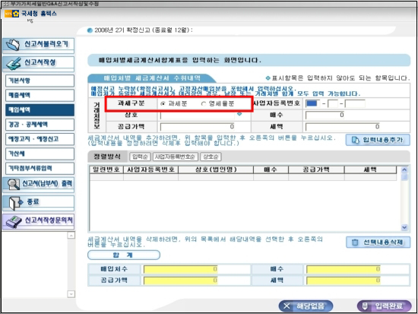

[ 입력 방법 ]
매입처별세금계산서수취내역(세금계산서 낱장으로 입력가능)을 입력한 후 [입력내용추가]를 클릭하면 목록에 추가됩니다.

※ 사용자는 매입처별로 세금계산서를 합산하여 입력하지 않고, 낱장으로 각각 입력할 수 있습니다.
이 경우 각 매입처별로 세금계산서를 자동 합산합니다.
단, 낱장으로 입력할 시에는 각 매입처별로 사업자등록번호, 상호를 동일하게 입력해야 합니다.

입력된 내용을 삭제하려면 목록에서 삭제하고자 하는 내용을 마우스로 선택한 후 [선택내용삭제]를 클릭하면 됩니다.
모든 내용을 입력한 후 [입력완료] 버튼을 누르면 이전 화면으로 되돌아갑니다.

[ 주의 사항 ]
세금계산서 입력시 반드시 과세구분에서 과세분과 영세율분을 구분하여 입력해야 합니다.

■ 불러오기
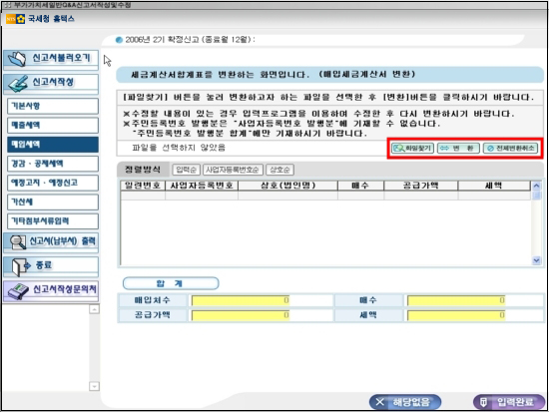

[ 변환 방법 ]
[파일찾기] 버튼을 눌러 변환하고자 하는 세금계산서 합계표 전산매체 파일을 찾아 선택 후 [변환]버튼을 누르면 변환이 진행됩니다.

※ 전산매체 파일명은 사업자번호가 123-45-67890인 경우 "K1234567.890" 입니다.
※ 변환시 오류가 발생한 경우 오류내용을 확인하여 오류정정 후 다시 변환하여야 합니다.
※ 변환한 세금계산서 합계표 자료를 전부 삭제하려면 [변환취소] 버튼을 클릭 하시기 바랍니다.
(일부 자료 삭제는 불가능합니다.)

정상 변환된 경우 신고서에 반영시키기 위해 세금계산서 자료의 공급가액을 과세분과 영세율분으로 구분 입력해야
합니다.
공급가액 구분입력 후 [입력완료] 버튼을 누르면 이전 화면으로 되돌아갑니다.

[ 주의 사항 ]
변환시 오류가 하나라도 발생한 경우 자료 전체가 변환되지 않으니 반드시 오류 정정 후 다시 변환하여야 합니다.
변환된 자료는 수정할 수 없으니 수정해야 하는 경우 세금계산서 합계표 전산매체 입력프로그램에서 수정 후
다시 변환해야 합니다.
다시 변환하는 경우 자료의 중복입력방지를 위해 이미 변환되어 있는 세금계산서 자료는 자동 삭제 처리됩니다.
세금계산서 합계표 전산매체 파일 생성시 각 사업장별로 각각 별도로 생성해야 해당 사업자 신고서 작성시
불러올 수 있으니 주의바랍니다.
매출처별 세금계산서합계표 자료가 있는 경우에는 반드시 매출처별 세금계산서합계표 불러오기 화면에서
변환하여야 합니다. (매입처별 세금계산서 합계표 자료도 한꺼번에 변환됨)
11.기타공제매입세액입력
기타공제매입세액을 항목별로 구분하여 입력하는 화면입니다.
이 화면은 "매입세액입력" 화면에서 "기타공제분"의 [작성] 버튼을 누르면 나타납니다.
첨부서류 중 신용카드매출전표수취명세서, 재활용폐자원및중고품매입세액공제신고서, 대손세액공제(변제)신고서를
작성할 수 있습니다.
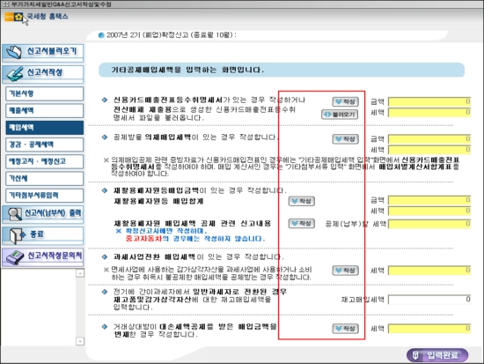

[ 입력 방법 ]
■ 사업과 관련한 재화나 용역을 공급받고 교부받은 신용카드매출전표에 대한 명세서를 제출하여 매입세액을 공제
받고자 하는 경우에 신용카드매출전표등 수취명세서를 작성하거나 또는 [불러오기] 버튼을 눌러 전산매체
제출용으로 생성한 파일을 읽어 올 수 있습니다.

※ 신용카드매출전표수취명세서 작성시 예정신고시 누락한 신용카드매입자료가 있는 경우 반드시 포함하여
입력해야 합니다.
※ 신고서 전체보기를 하여 신고서식대로 조회하는 경우 화면에 표시되는 것과 달리 신용카드매출전표수취명세서
제출분 항목은 예정신고누락분 만큼 차감한 금액이 표시됩니다.

■ 면세농산물을 원재료로 제조·창출한 재화 또는 용역이 과세되어 의제매입세액을 공제 받고자 하는 경우 우측의
[작성] 버튼을 누르면 의제매입세액공제신고서를 입력할 수 있습니다.

※ 의제매입세액공제신고서 작성시 예정신고시 누락한 면세농산물 매입자료가 있는 경우 반드시 포함하여
입력해야 합니다.
※ 신고서 전체보기를 하여 신고서식대로 조회하는 경우 화면에 표시되는 것과 달리 의제매입세액 항목은
예정신고누락분 만큼 차감한 금액이 표시됩니다.
※ 의제매입공제세액은 음식업종인 경우 대상금액에 5/105, 기타 업종인 경우 대상금액에 2/102를 곱하여
계산합니다.
※ 의제매입공제 관련 증빙자료가 신용카드 매입전표 인 경우에는 "기타공제매입세액 입력"화면에서 신용카드
매출전표 등 수취명세서를 작성하여야 하며, 매입 계산서인 경우는 "기타 첨부서류 입력"화면에서 매입처별
계산서 합계표를 작성하여야 합니다.

■ 재활용폐자원 등에 대한 매입세액을 공제받고자 하는 경우에 재활용폐자원 및 중고품매입세액공제신고서
[작성] 버튼을 눌러 작성합니다.

※ 재활용폐자원 및 중고품매입세액공제신고서 작성시 예정신고시 누락한 재활용폐자원과 중고품 매입자료가
있는 경우 반드시 포함하여 입력해야 합니다.
※ 신고서 전체보기를 하여 신고서식대로 조회하는 경우 화면에 표시되는 것과 달리 재활용폐자원등 매입세액
항목은 예정신고누락분 만큼 차감한 금액이 표시됩니다.
※ 재활용폐자원매입세액 공제 관련 신고내용은 확정신고시에만 작성하며 중고자동차의 경우 작성하지 않습니다

■ 간이과세자로서 당기에 일반과세자로 변경된 사업자가 그 변경되는 날 현재의 재고품 및 감가상각자산에 대하여
매입세액을 공제받고자 하는 경우에 재고매입세액을 "재고매입세액" 항목에 입력합니다.

※ 예정신고누락분 재고매입세액은 포함하지 말고 입력해야합니다.

■ 공급받은 재화나 용역에 대한 외상매입금, 기타 매입채무가 대손 확정되어 매입세액을 불공제 받은 후 대손금액의
전부 또는 일부를 변제하여 공제 받고자 하는 경우에 대손세액공제(변제)신고서 [작성] 버튼을 눌러 대손세액공제
(변제)신고서를 작성합니다.
입력을 완료한 후 [입력완료] 버튼을 누르면 "매입세액 입력" 화면으로 되돌아갑니다.
12.대손세액공제변제신고서 작성
대손세액변제신고서는 사업자가 공급자로부터 재화나 용역을 공급받았으나 회사의 파산등으로 인해 매입대금을 지불하지 못하였다가 추후 금액의 전부 또는 일부를 변제 하였을 경우 변제한 날이 속하는 과세기간의 매입세액에 가산하여 다시 공제 받기 위해 작성하는 첨부서류입니다.
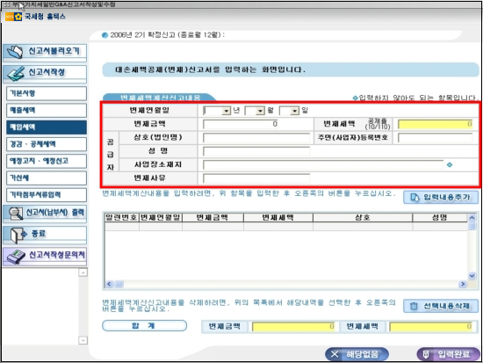

[ 입력 방법 ]
변제세액계산신고내용을 입력한 후 [입력내용추가]를 클릭하면 목록에 추가됩니다.
입력된 내용을 삭제하려면 목록에서 삭제하고자하는 내용을 마우스로 선택한 후 [선택내용삭제]를 클릭하면 됩니다.
모든 내용을 입력한 후 [입력완료] 버튼을 누르면 이전 화면으로 되돌아갑니다
13.공제받지 못할 매입세액 내역 작성
매입세액 중 공제받지 못할 매입세액 내역을 작성하는 화면입니다.
다음은 매입세액 불공제 사유입니다.
1. 필요적 기재사항 누락 등
2. 사업과 직접 관련없는 지출
3. 비영업용 소형승용자동차 구입 및 유지
4. 접대비 및 이와 유사한 비용 관련
5. 면세사업 관련
6. 토지의 자본적 지출 관련
7. 사업자등록 전 매입세액

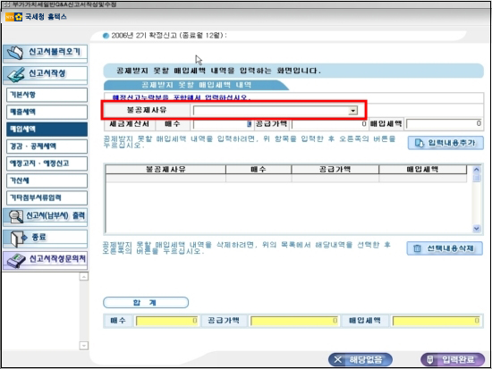

[ 입력 방법 ]
재화 또는 용역을 공급받고 교부받은 세금계산서 중 공제되지 아니하는 매입세액을 각 사유별로 내용을 입력한 후 [입력내용추가]를 클릭하면 목록에 추가됩니다.
입력된 내용을 삭제하려면 목록에서 삭제하고자하는 내용을 마우스로 선택한 후 [선택내용삭제]를 클릭하면 됩니다.
모든 내용을 입력한 후 [입력완료] 버튼을 누르면 이전 화면으로 되돌아갑니다.

[ 주의 사항 ]
불공제 사유 입력시 동일한 불공제 사유는 두 번 입력할 수 없으니 반드시 동일 불공제 사유에 대해서는 합산하여
입력하여야 합니다.

14.공통매입세액 안분계산 내역 작성

과, 면세사업의 공통매입세액을 종류별로 구분하여 입력합니다.
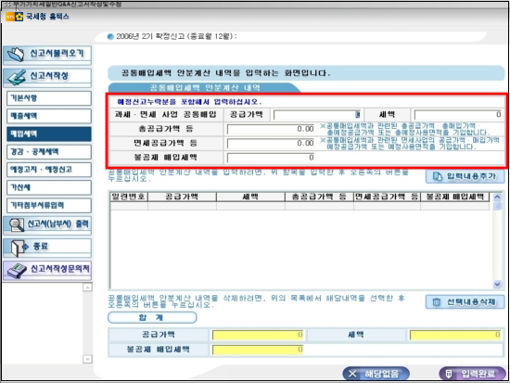

[ 입력 방법 ]
“총공급가액 등”란은 공통매입세액과 관련된 총공급가액 · 총매입가액 · 총예정공급가액 또는 총예정사용면적을 기입합니다. “면세공급가액 등”란은 공통매입세액과 관련된 면세사업의 공급가액 · 매입가액 · 예정공급가액 또는 총예정사용면적을 기입합니다.
모든 내용을 입력한 후 [입력완료] 버튼을 누르면 이전 화면으로 되돌아갑니다.

[ 주의 사항 ]
“총공급가액 등”란이 금액이면 “면세공급가액 등”란은 금액이어야 하며, “총공급가액 등”란이 면적이면 “면세공급
가액 등”란도 면적이어야 합니다.
금액과 면적을 동시에 적으면 안됩니다.

15.공통매입세액의 정산 내역 작성

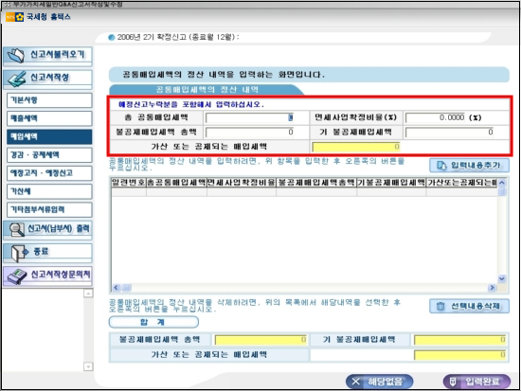

[ 입력 방법 ]
안분계산한 공통매입세액을 정산하고자 할 때 작성합니다.
"면세사업확정비율"란은 과세 · 면세사업의 공급가액 또는 사용면적이 확정되는 과세기간의 공급가액 및 사용면적
비율을 기재합니다.

[ 주의 사항 ]
"면세사업확정비율"란은 소수점 이하 넷째자리까지 입력하여야 합니다.

16.납부세액 또는 환급세액 재계산 내역 작성

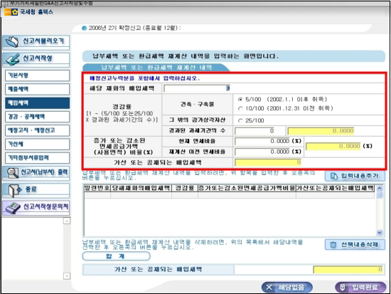

[ 입력 방법 ]
감가상각자산에 대한 공통매입세액을 안분계산한 후 면세사업의 공급가액 비율이 증감되어 재계산하는 경우에 작성합니다. “경감률”은 건물 또는 구축물은 100분의 5(2001.12.31이전 취득분은 100분의 10을 선택)를 선택하고, 그밖의 감가상각자산은 100분의 25를 선택합니다.
“증가 또는 감소된 면세 공급가액(사용면적)비율”란은 현재의 면세비율과 재계산 이전의 면세비율을 입력하면 자동계산 됩니다.

[ 주의 사항 ]
“경감률”은 1미만이어야 합니다.
“경과된 과세기간의 수” 계산시 해당 감가상각자산을 취득일 이후 재계산한 적이 있는 경우에는 그 재계산한 과세
기간 이후부터 계산합니다.
확정신고기간에만 작성할 수 있습니다.
17.경감·공제세액 입력
경감·공제세액을 입력하는 화면입니다. 첨부서류 중 신용카드매출전표등발행금액집계표, 전자화폐결제명세서,
성실신고사업자부가가치세 세액공제요건검토표, 성실신고사업자부가가치세 세액공제신고서를 작성할 수 있습니다.
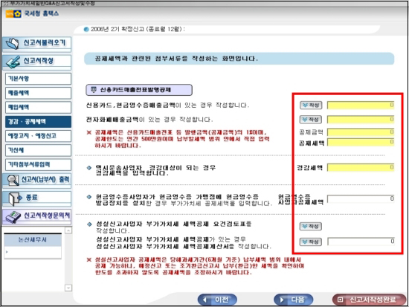
[ 입력 방법 ]
■ 신용카드매출전표등발행금액집계표는 개인사업자로서 소매업자, 음식업자, 숙박업자 등 사업자가 신용카드,
현금영수증에 의한 매출이 있을 경우에 작성합니다. 신용카드매출전표등발행금액집계표를 선택하고 아래의
[작성] 버튼을 눌러 신용카드매출전표등발행금액집계표를 작성합니다. 신용카드매출전표등발행금액집계표를
작성하면 "세금계산서 교부없이 발행한 과세매출분"이 공제금액에 자동 반영되며, 금액을 수정할 수 있습니다.

■ 전자화폐결제명세서는 개인사업자로서 소매업자, 음식업자, 숙박업자 등 사업자가 전자화폐에 의한 매출이
있을 경우에 작성합니다.
전자화폐결제명세서를 선택하고 아래의 [작성] 버튼을 눌러 전자화폐결제명세서를 작성합니다.
전자화폐결제명세서를 작성하면 "전자결제금액"이 공제금액에 자동 반영됩니다.

※ "신용카드 매출전표 등 발행세액 공제"는 년간 500만원 한도 내에서 공제금액의 1%를 사업자가
직접 계산하여 입력해야 합니다.
신용카드매출전표발행공제 등 공제세액 한도는 연간 500만원이니 2기 예정·확정신고 작성시에는
1기 예정·확정신고시 공제 받은 세액을 확인하여 한도를 초과하지 않는 범위 내에서, 또한 납부(환급)
세액을 한도로 공제 받을 수 있으니 납부(환급)세액 범위 내에서 공제세액을 입력하여야 합니다.

■ 일반택시운송사업자인 경우에는 "택시운송사업자경감세액"을 납부할 세액의 1/2에 해당하는 금액을 직접
계산하여 입력합니다.
※ 과세표준명세 입력시 택시운송사업 업종을 입력한 경우에만 택시운송사업자 경감세액을 입력할 수 있습니다.
■ 국세청장으로부터 현금영수증 사업의 승인을 얻은 현금영수증사업자인 경우에는 현금영수증 발급장치 설치건수
및 현금영수증 결제건수에 따라 일정금액(국세청장이 현금영수증심의위원회의 심의를 거쳐 정한 금액)을
"현금영수증 사업자 공제세액"에 입력하여 공제 받을 수 있습니다.
■ 성실신고사업자 요건에 적합하여 공제를 받으려는 경우 부가가치세 세액공제 요건검토표와 성실신고사업자
부가가치세 세액공제계산서를 작성합니다. 성실신고사업자 세액공제를 받으려면 먼저 성실신고사업자 세액공제
요건검토표 [작성]버튼을 눌러 성실신고사업자 세액공제 요건검토표를 작성하시기 바랍니다. 요건검토표를
작성 한 후 성실신고사업자 세액공제계산서 [작성] 버튼을 눌러 성실신고사업자 세액공제계산서를 작성합니다.
성실신고사업자 세액공제계산서를 작성하면 "경감대상세액"이 공제세액에 자동 반영됩니다.
※ 성실신고사업자 세액공제와 신용카드매출전표 등 발행세액 공제는 중복 공제 받을 수 없으니 둘 중 하나만
공제 받으시기 바랍니다.

현재화면 입력완료 후 [다음] 버튼을 누르면 예정신고기간 중에는 "가산세입력" 화면으로 이동하며 확정신고기간 중에는 "예정고지·예정신고입력" 화면으로 이동합니다.
만약 더 이상 작성할 내용이 없어 다음화면으로 넘어갈 필요가 없는 경우 [신고서작성완료] 버튼을 누릅니다. [신고서작성완료] 버튼을 누르면 작성한 신고서가 올바르게 작성되었는지를 점검합니다. 오류가 발생한 경우 "오류내역조회" 화면으로 이동하며, 오류가 없는 경우 "납부할세액계산" 화면으로 이동합니다.

[ 주의 사항 ]
공제세액 입력시 공제금액의 1%를 계산한 결과 500만원을 초과할 경우 500만원으로 입력하여야 합니다.
또한 년간 공제한도가 500만원이므로 2기 부가가치세 예정·확정신고시에는 1기 부가가치세 예정·확정신고시,
공제받은 세액만큼 공제한도가 줄어들게 되니 반드시 1기 부가가치세 예정·확정신고시 공제받은 세액을 확인한 후
입력하시기 바랍니다.
예) 1기 확정신고시 이미 공제받은 세액 : 300만원
2기 확정신고시 공제대상 세액 : 300만원 인 경우
⇒ 2기 확정신고시 실제 공제 받을 수 있는 세액 : 200만원
신용카드 매출전표 등 발행세액 공제는 납부(환급)세액을 한도로 공제 받을 수 있으니 공제금액의 1%를 계산한
결과가 납부(환급)세액을 초과하는 경우 납부(환급)세액 범위 내에서 입력하시기 바랍니다.
신용카드매출전표발행공제와 성실신고사업자 세액공제는 중복하여 공제 받을 수 없으니 둘 중 하나만 공제
받으시기 바랍니다.
18.신용카드매출전표발행금액등집계표 작성
개인사업자로서 소매업자, 음식업자, 숙박업자 등 부가가치세법 시행령 제79조의 2 제1항 및 제2항에 규정된
사업자가 신용카드, 현금영수증에 의한 매출이 발생한 경우에 작성하는 첨부서류입니다.
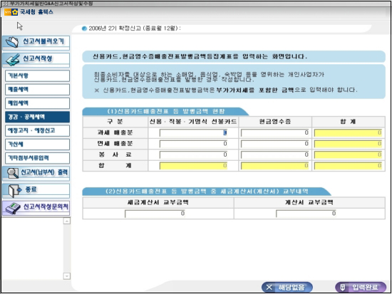

[ 입력 방법 ]
신용카드매출전표 등과 현금영수증 발행금액을 과세분, 면세분, 봉사료로 구분 입력합니다. 신용카드매출전표 등 발행금액 중 세금계산서 또는 계산서 교부 내역이 있는 경우 (세금)계산서 교부금액 란에 입력합니다.
[입력완료] 버튼을 누르면 이전 화면으로 되돌아갑니다.
19.예정고지·예정신고입력
신고대상 과세기간 중에 예정신고 한 세액을 입력하는 화면입니다.
(예정고지 세액은 자동으로 보여 줌. 단, 세무대리인이 작성하는 경우는 보여주지 않음) 이 화면은 확정신고기간에만
나타납니다.
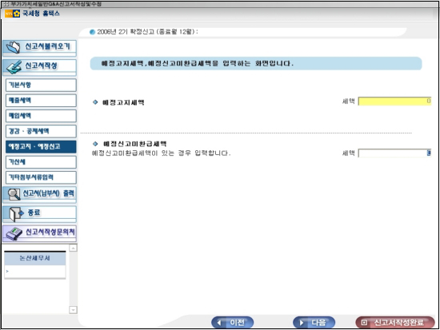

[ 입력 방법 ]
예정고지세액 또는 예정신고미환급세액을 입력한 후 [다음] 버튼을 누르면 다음 화면으로 이동합니다.

※ 신고대상기간 중에 예정고지를 받은(1기: 4월경, 2기: 10월경) 사실이 있는 납세자인 경우 자동으로 예정고지
세액에 그 금액을 보여줍니다. 만약 화면에 표시된 예정고지세액이 잘못된 경우 관할세무서에 문의하시기
바랍니다.
※ 총괄납부 종사업자는 예정신고미환급세액을 입력할 수 없습니다.

만약 더 이상 작성할 내용이 없어 다음화면으로 넘어갈 필요가 없는 경우 [신고서작성완료] 버튼을 누릅니다.
[신고서작성완료] 버튼을 누르면 작성한 신고서가 올바르게 작성되었는지를 점검합니다.
오류가 발행한 경우 "오류내역조회" 화면으로 이동하며 오류가 없는 경우 "납부할세액계산" 화면으로 이동합니다.

[ 주의 사항 ]
예정고지세액과 예정신고 미환급세액은 동시에 입력할 수 없습니다.
세무대리인이 수임사업자의 신고서를 입력하는 경우에는 예정고지세액을 자동으로 보여주지 않으니 예정고지
세액을 별도로 확인 후 직접 입력하시기 바랍니다.
10.가산세입력
신고내용중 가산세가 해당되는 사항이 있는경우에 가산세를 입력하는 화면입니다.
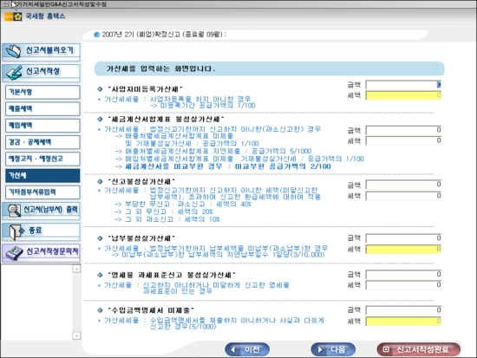

[ 입력 방법 ]
가산세를 입력한 후 [다음] 버튼을 누르면 "기타입력사항입력" 화면으로 이동합니다.

※ 모든 가산세 항목의 금액과 세액은 납세자가 예정신고여부를 감안하여 직접 입력해야 합니다.
※ 세금계산서 예정신고 누락분이 있는 경우 세금계산서합계표 불성실가산세 항목을 입력해야 합니다.
※ 세금계산서를 미교부한 경우는 공급대가의 2/100가 적용됩니다
※ 신고불성실 가산세 중 부당한 신고위반에 대하여는 가산세를 중과(40%)하며, 부당한 무신고,과소신고인 경우
50%의 경감이 적용되지 않습니다.
※ 납부불성실 가산세는 가산세 대상 금액에 지연납부일수 1일당 3/10,000을 적용하여 직접 입력해야 합니다..

만약 더 이상 작성할 내용이 없어 다음화면으로 넘어갈 필요가 없는 경우 [신고서작성완료] 버튼을 누릅니다.
[신고서작성완료] 버튼을 누르면 작성한 신고서가 올바르게 작성되었는지를 점검합니다.
오류가 발행한 경우 "오류내역조회" 화면으로 이동하며 오류가 없는 경우 "납부할세액계산" 화면으로 이동합니다.

[ 주의 사항 ]
세금계산서 미교부에 대한 가산세액은 미교부한 공급금액의 2/100입니다.
21.매출처별계산서합계표 작성
일반과세자가 거래상대방에게 발행한 계산서를 각 매출처별로 합계하여 작성하는 첨부서류입니다.
■ 작성하기
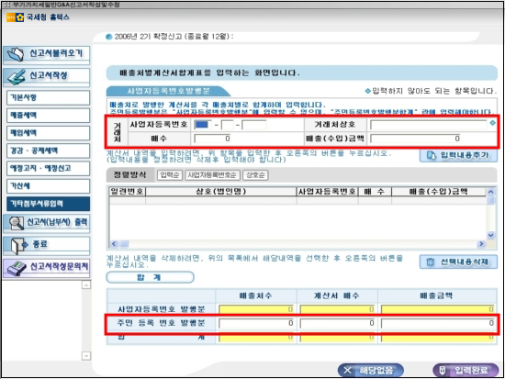

[ 입력 방법 ]
매출처별 계산서발행내역(계산서 낱장으로 입력가능)을 입력한 후 [입력내용추가]를 클릭하면 목록에 추가됩니다.
입력된 내용을 삭제하려면 목록에서 삭제하고자 하는 내용을 마우스로 선택한 후 [선택내용삭제]를 클릭하면 됩니다.

※ 사용자는 매출처별로 계산서를 합산하여 입력하지 않고 낱장으로 각각 입력할 수 있습니다.
이 경우 각 매출처별로 계산서를 자동 합산합니다.
단, 낱장으로 입력할 시에는 각 매출처별로 사업자등록번호, 상호가 동일해야 합니다.

모든 내용을 입력한 후 [입력완료] 버튼을 누르면 이전 화면으로 되돌아갑니다.

[ 주의 사항 ]
주민등록번호 발행분 합계는 주민등록번호로 발행한 계산서를 모두 합산하여 사용자가 직접 입력합니다.

■ 불러오기
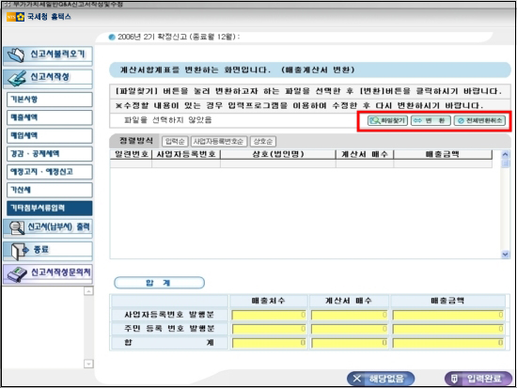

[ 변환 방법 ]
[파일찾기] 버튼을 눌러 변환하고자 하는 계산서 합계표 전산매체 파일을 찾아 선택 후 [변환]버튼을 누르면 변환이
진행됩니다.

※ 전산매체 파일명은 사업자번호가 123-45-67890인 경우 "H1234567.890" 입니다.
※ 변환시 오류가 발생한 경우 오류내용을 확인하여 오류정정 후 다시 변환하여야 합니다.
※ 변환한 계산서 합계표 자료를 전부 삭제하려면 [변환취소] 버튼을 클릭 하시기 바랍니다.
(일부 자료 삭제는 불가능합니다.)

변환이 완료된 후 [입력완료] 버튼을 누르면 이전 화면으로 되돌아갑니다.

[ 주의 사항 ]
변환시 오류가 하나라도 발생한 경우 자료 전체가 변환되지 않으니 반드시 오류 정정 후 다시 변환하여야 합니다.
변환된 자료는 수정할 수 없으니 수정해야 하는 경우 계산서 합계표 전산매체 입력프로그램에서 수정 후 다시
변환해야 합니다.
다시 변환하는 경우 자료의 중복입력방지를 위해 이미 변환되어 있는 계산서 자료는 자동 삭제 처리됩니다.
매출 계산서 자료를 변환하는 경우 매입 계산서 자료도 프로그램 내부적으로 자동 변환하므로 매입 계산서 자료
를 별도로 변환할 필요가 없습니다.
계산서 합계표 전산매체 파일 생성시 각 사업장별로 각각 별도로 생성하여야 해당 사업자 신고서 작성시 불러올
수 있으니 주의바랍니다.
사업자가 아닌 일반인에게 계산서를 발행한 경우(주민등록번호 발행분)에는 사업자등록번호 발행분 명세에
기재하면 안되며 주민등록번호 발행분 합계란에만 주민등록번호로 발행한 계산서를 거래상대방 구분 없이
전부 합산하여 기재하시면 됩니다.
22.매입처별계산서합계표 작성
일반과세자가 거래 상대방으로부터 교부받은 계산서를 각 매입처별로 합계하여 작성하는 첨부서류입니다.
■ 작성하기
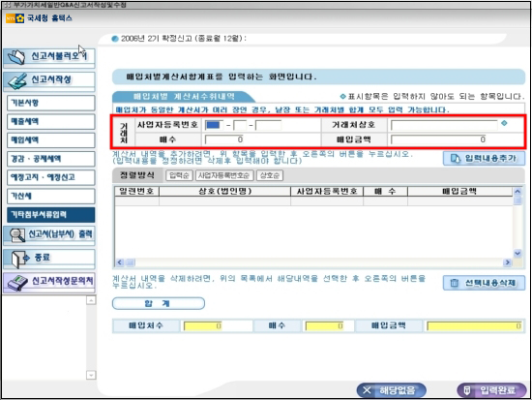

[ 입력 방법 ]
매입처별계산서수취내역(계산서 낱장으로 입력가능)을 입력한 후 [입력내용추가]를 클릭하면 목록에 추가됩니다.

※ 사용자는 매입처별로 계산서를 합산하여 입력하지 않고 낱장으로 각각 입력할 수 있습니다.
이 경우 각 매입처별로 계산서를 자동 합산합니다.
단, 낱장으로 입력할 시에는 각 매입처별로 사업자등록번호, 상호가 동일해야 합니다.

입력된 내용을 삭제하려면 목록에서 삭제하고자 하는 내용을 마우스로 선택한 후 [선택내용삭제]를 클릭하면 됩니다.
모든 내용을 입력한 후 [입력완료] 버튼을 누르면 이전 화면으로 되돌아갑니다.

■ 불러오기
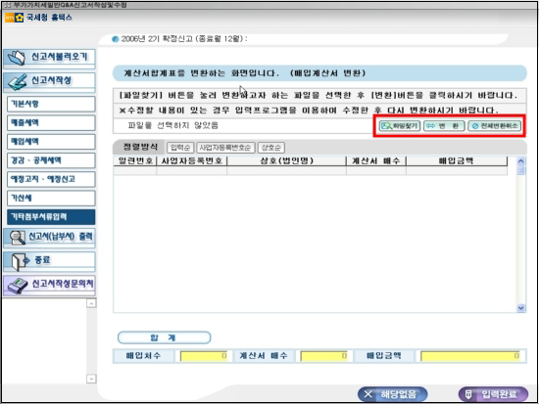

[ 변환 방법 ]
[파일찾기] 버튼을 눌러 변환하고자 하는 계산서 합계표 전산매체 파일을 찾아 선택 후 [변환]버튼을 누르면 변환이
진행됩니다.

※ 전산매체 파일명은 사업자번호가 123-45-67890인 경우 "H1234567.890" 입니다.
※ 변환시 오류가 발생한 경우 오류내용을 확인하여 오류정정 후 다시 변환하여야 합니다.
※ 변환한 계산서 합계표 자료를 전부 삭제하려면 [변환취소] 버튼을 클릭 하시기 바랍니다.
(일부 자료 삭제는 불가능합니다.)

변환이 완료된 후 [입력완료] 버튼을 누르면 이전 화면으로 되돌아갑니다.

[ 주의 사항 ]
변환시 오류가 하나라도 발생한 경우 자료 전체가 변환되지 않으니 반드시 오류 정정 후 다시 변환하여야 합니다.
변환된 자료는 수정할 수 없으니 수정해야 하는 경우 계산서 합계표 전산매체 입력프로그램에서 수정 후 다시
변환해야 합니다.
다시 변환하는 경우 자료의 중복입력방지를 위해 이미 변환되어 있는 계산서 자료는 자동 삭제 처리됩니다.
계산서 합계표 전산매체 파일 생성시 각 사업장별로 각각 별도로 생성하여야 해당 사업자 신고서 작성시 불러올
수 있으니 주의바랍니다.
매출처별 계산서합계표 자료가 있는 경우에는 반드시 매출처별 계산서합계표 불러오기 화면에서 변환하여야
합니다. (매입처별 계산서 합계표 자료도 한꺼번에 변환됨)
23.간이과세전환시재고품및감가상각자산신고서작성
일반과세자에서 간이과세자로 변경된 사업자가 그 변경되는 날 현재의 재고품 및 감가상각자산에 대하여 그 변경되는
날의 직전 과세기간에 대한 확정신고와 함께 신고하는 경우에 작성하는 첨부서류입니다.
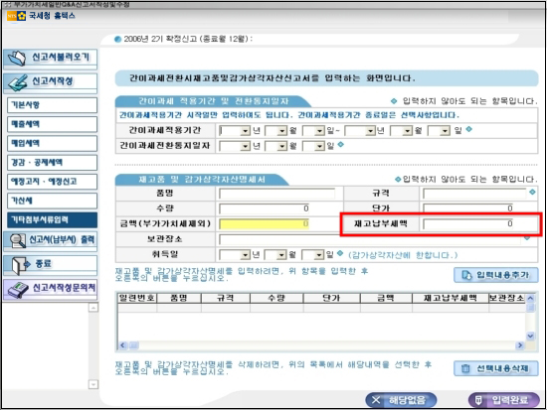

[ 입력 방법 ]
재고품및감가상각자산명세서 내용을 입력한 후 [입력내용추가]를 클릭하면 목록에 추가됩니다.
입력된 내용을 삭제하려면 목록에서 삭제하고자 하는 내용을 마우스로 선택한 후 [선택내용삭제]를 클릭하면 됩니다.
모든 내용을 입력한 후 [입력완료] 버튼을 누르면 이전 화면으로 되돌아갑니다.

[ 주의 사항 ]
재고품 및 감가상각자산명세서를 입력 할 경우 간이과세적용시작일을 반드시 입력해야하며, 또한, 간이과세적용
일자를 입력한 경우 재고품 및 감가상각자산명세서 내역을 한 건 이상 반드시 입력하여야 합니다.
24.영세율첨부서류제출명세서 작성
영세율첨부서류제출명세서는 특별소비세 수출면세의 적용을 받기 위하여 수출신고필증, 우체국장이 발행한
소포수령증(우편수출의 경우에 한함) 등을 특별소비세 과세표준신고서와 함께 이미 제출한 사업자가 부가가치세
신고시에 당해 서류를 별도로 제출하지 아니하고자 하는 경우 작성하는 첨부서류입니다.
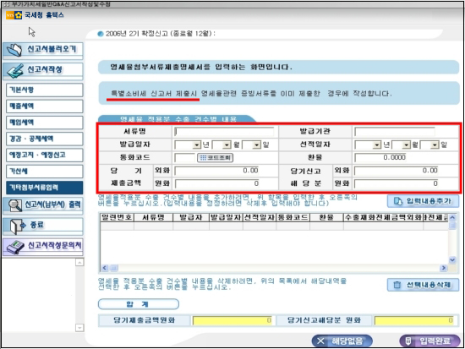

[ 입력 방법 ]
"영세율 적용분 수출 건수별 내용"을 입력한 후 [입력내용추가]를 클릭하면 목록에 추가됩니다.
입력된 내용을 삭제하려면 목록에서 삭제하고자하는 내용을 마우스로 선택한 후 [선택내용삭제]를 클릭하면 됩니다.
모든 내용을 입력한 후 [입력완료] 버튼을 누르면 이전 화면으로 되돌아갑니다.

[ 주의 사항 ]
통화코드는 수출대금을 결제 받기로 한 외국통화의 코드를 영문자 3자로 입력합니다.
통화코드를 조회하려면 [코드조회] 버튼을 클릭하여 전체 통화코드를 조회할 수 있고, 통화코드를 찾은 후
해당 통화코드의 [선택] 버튼을 클릭하면 통화코드가 자동 입력됩니다.
당기제출금액외화는 원화로 대금을 결제 받기로 한 경우 입력하지 않아도 됩니다.
당기신고해당분외화는 원화로 대금을 결제 받기로 한 경우에는 입력하지 않아도 됩니다.
25.수출실적명세서 작성
외국으로 재화를 직접 반출(수출)하여 영세율을 적용 받는 사업자가 작성하는 첨부서류입니다.
■ 작성하기
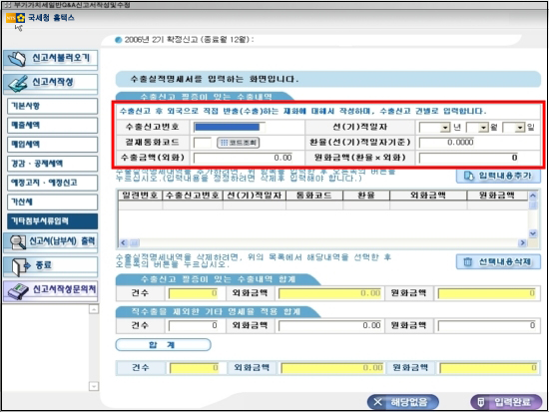

[ 입력 방법 ]
수출신고필증이 있는 수출내역을 입력한 후 [입력내용추가]를 클릭하면 목록에 추가됩니다.

※ 수출물품이 반품(클레임)될 경우는 "수출신고필증이 있는 수출내역"에 입력하지 말고 "직수출을 제외한
기타 영세율적용합계"란에 음수(-)로 입력하여야 합니다.

입력된 내용을 삭제하려면 목록에서 삭제하고자 하는 내용을 마우스로 선택한 후 [선택내용삭제]를 클릭하면 됩니다.
모든 내용을 입력한 후 [입력완료] 버튼을 누르면 이전 화면으로 되돌아갑니다.

[ 주의 사항 ]
수출신고번호는 수출신고서의 (7)번 신고번호를 입력합니다. 수출신고번호가 올바르지 않을 경우 오류메시지가
나타납니다.
통화코드는 수출대금을 결제 받기로 한 외국통화의 코드를 영문자 3자로 입력합니다.
통화코드를 조회하려면 [코드조회] 버튼을 클릭하여 전체 통화코드를 조회할 수 있습니다.
통화코드를 찾은 후 해당 통화코드의 [선택] 버튼을 클릭하면 통화코드가 자동 입력됩니다.

■ 불러오기
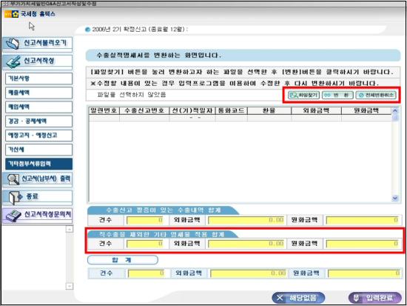

[ 변환 방법 ]
[파일찾기] 버튼을 눌러 변환하고자 하는 수출실적명세서 전산매체 파일을 찾아 선택 후 [변환]버튼을 누르면 변환이
진행됩니다.

※ 전산매체 파일명은 사업자번호가 123-45-67890인 경우 "A1234567.890" 입니다.
※ 변환시 오류가 발생한 경우 오류내용을 확인하여 오류정정 후 다시 변환하여야 합니다.
※ 변환한 수출실적명세서 자료를 전부 삭제하려면 [변환취소] 버튼을 클릭 하시기 바랍니다.
(일부 자료 삭제는 불가능합니다.)

변환이 완료된 후 [입력완료] 버튼을 누르면 이전 화면으로 되돌아갑니다.

[ 주의 사항 ]
변환시 오류가 하나라도 발생한 경우 자료 전체가 변환되지 않으니 반드시 오류 정정 후 다시 변환하여야 합니다.
변환된 자료는 수정할 수 없으니 수정해야 하는 경우 계산서 합계표 전산매체 입력프로그램에서 수정 후 다시
변환해야 합니다.
다시 변환하는 경우 자료의 중복입력방지를 위해 이미 변환되어 있는 수출실적명세서 자료는 자동 삭제
처리됩니다.
수출실적명세서 전산매체 파일 생성시 각 사업장별로 각각 별도로 생성하여야 해당 사업자 신고서 작성시 불러올
수 있으니 주의바랍니다.
26.전자화폐결제명세서
개인사업자로서 소매업자, 음식업자, 숙박업자 등 부가가치세법 시행령 제79조의 2 제1항 및 제2항에 규정된 사업자가 전자화폐에 의한 매출이 발생한 경우에 작성하는 첨부서류입니다.
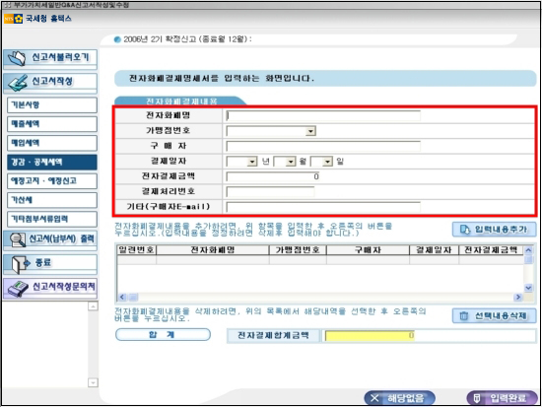

[ 입력 방법 ]
전자화폐결재내용을 입력한 후 [입력내용추가]를 클릭하면 목록에 추가됩니다.
입력된 내용을 삭제하려면 목록에서 삭제하고자 하는 내용을 마우스로 선택한 후 [선택내용삭제]를 클릭하면 됩니다.
모든 내용을 입력한 후 [입력완료] 버튼을 누르면 이전 화면으로 되돌아갑니다.
26.성실신고사업자 부가가치세 세액공제 요건검토표
성실신고 사업자 세액공제를 받고자 하는 납세자가 작성하는 첨부서류입니다. 이 첨부서류는 성실신고 사업자 세액공제를 새로이 적용 받거나 추가로 적용 받고자 하는 경우 반드시 작성해야 합니다.
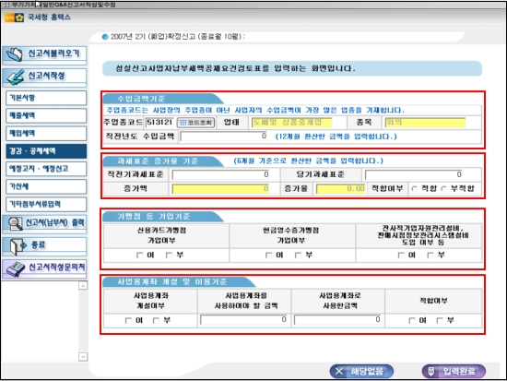
[ 입력 방법 ]
먼저 사업하고 있는 모든 사업장(대표자가 동일한)의 직전년도 수입금액을 합산하여 직전년도 수입금액에
입력합니다.
※ 주업종코드는 사업장이 2이상인 경우 수입금액이 가장 많은 업종코드를 입력합니다.
※ 직전년도 수입금액은 12개월 환산기준입니다. 직전년도에 신규개업 한 사업자라면 반드시 12개월로
환산하여 입력하여야 합니다. 또한 여러 업종을 겸영하고 있거나 사업장이 2이상인 경우에는 다음의 산식으로
계산하여 입력하여야 합니다.
[계산식] : 주업종의 수입금액 + [주업종 외의 수입금액 ×(주업종의 기준금액/주업종외의 업종의 기준금액)]
※ 직전년도 수입금액이 다음의 업종별 기준수입금액 미만이어야만 성실신고 사업자 세액공제를 적용 받을 수
있습니다. (업종이 여러 개인 경우 주업종으로 환산하여 적용)
① 농업·수렵업 및 임업(산림소득 포함), 어업, 광업, 도·소매업, 부동산매매업, 기타 ② 및 ③에 해당되지
아니하는 업종 : 6억원
② 제조업, 숙박 및 음식점업, 전기·가스 및 수도사업, 건설업, 소비자 용품수리업, 운수·창고 및 통신업, 금융 및
보험업 : 3억원
③ 부동산임대업, 사업서비스업, 교육서비스업, 보건 및 사회복지사업, 사회 및 개인서비스업, 가사서비스업 :
1억5천만원
과세표준 증가율기준은 현재 신고하고자 하는 당해 사업장의 과세표준을 입력합니다. 당해 사업장의 업종이
여러 개인 경우 합산하여 입력하여야 하며 당기 과세표준이 직전기 과세표준 보다 20%를 초과하여 증가하지 않은
경우(입력결과 부적합으로 표시된 경우) 성실신고사업자 세액공제를 적용 받을 수 없습니다.
※ 과세표준 증가율기준은 6개월 환산기준입니다. 직전기 과세기간 중 다시 사업을 재개했거나(휴업상태에서)
신규개업 한 사업자라면 반드시 6개월 환산한 금액으로 입력하여야 합니다. 당기에 신규 개업한 사업자는
직전기 과세표준은 "0"으로 자동 표시됩니다.
※ 계속사업자와 휴업자의 직전기 과세표준이 "0"인 경우에는 성실신고 사업자 세액공제를 적용 받을 수 없습니다.
※ 사업장별로 작성하되, 성실신고 세액공제를 적용받고자 할 때 최초 한번만 제출하면 됩니다. 그러나 새로이 업종이
추가되어 성실신고 세액공제를 적용받고자 할 때는 추가로 제출하여야 합니다.
세부내역은 업종별로 구분하여 각각 입력하여야 합니다. 해당 업종의 증가율이 국세청장 고시율을 초과하지
못하는 경우(입력결과 부적합으로 표시된 경우) 성실신고 사업자 세액공제를 적용 받을 수 없습니다. 세부내역을
입력한 후 [입력내용추가]를 클릭하면 목록에 추가됩니다. 입력된 내용을 삭제하려면 목록에서 삭제하고자 하는
내용을 마우스로 선택한 후 [선택내용삭제]를 클릭하면 됩니다.
※ 직전기 과세기간 중 휴업하거나 신규개업 한 사업자라면 세부내역의 직전 과세기간의 과세표준 합계액
(또는 세금계산서 등 교부금액) 입력시 반드시 6개월 환산한 금액으로 입력하여야 합니다.
※ 세부내역에 계속사업자로 입력한 경우 여러 업종 중 한 업종이라도 증가율(또는 비율)이 국세청장 고시율을
초과하지 못한 경우 현재 신고하고자 하는 당해 사업장은 성실신고 사업자 세액공제를 적용 받을 수 없습니다.
(이런 경우 [입력완료] 클릭시 "......성실신고사업자 세액공제를 받을 수 없습니다. 요건검토표에 입력한 내용을
삭제 하시겠습니까?란 메시지 창이 나옴)
※ 당기 과세기간 중 신고하고자 하는 당해 사업장의 업종의 사업이 추가된 경우에는 추가된 업종에 대한 세부내역
입력시 신규사업자 란에 입력하여야 합니다.
모든 내용을 입력한 후 [입력완료] 버튼을 누르면 이전 화면으로 되돌아갑니다.
27.성실신고사업자 부가가치세 세액공제계산서
성실신고 사업자 세액공제를 받고자 하는 납세자가 작성하는 첨부서류입니다.
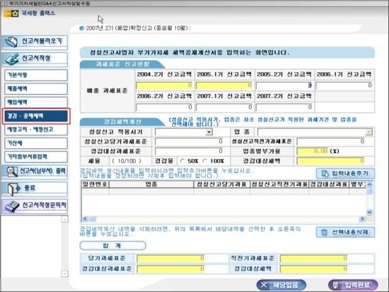
[ 입력 방법 ]
먼저 과세표준 신고현황을 과세기간별로 구분하여 입력합니다.
※ 과세표준 신고현황 입력시 직전기에 신규개업한 사업자는 직전기("04. 2기) 신고금액을 6개월 환산한 금액 그대로
입력하여야 합니다.
경감세액 계산내역을 입력한 후 [입력내용추가]를 클릭하면 목록에 추가됩니다. 입력도니 내용을 삭제하려면 목록에서
삭제하고자 하는 내용을 마우스로 선택한 후 [선택내용삭제]를 클릭하면 됩니다..
※ 경감세액 계산 입력시 경감율은 성실신고 사업자 세액공제 적용 첫 2과세기간 동안은 100%, 그 다음 2과세기간은
50%를 적용해야 합니다.
모든 내용을 입력한 후 [입력완료] 버튼을 누르면 이전 화면으로 되돌아갑니다.
[ 주의 사항 ]
업종코드는 사업자(사업장이 아님)의 주업종코드를 기재합니다.
성실신고적용시기, 업종코드, 성실신고당기과세표준, 성실신고직전과세표준 항목은 사업자가 해당업종에 대하여 처음으로 성실신고세액공제를 받을 때 적용되던 값을 기재하여야 합니다.

28.신고서 오류내역조회
작성된 신고서의 오류내역을 조회하는 화면입니다.
신고서 작성중 [신고서작성완료] 버튼을 눌러 오류점검결과 오류가 발생한 경우 조회되는 화면입니다.
오류가 없을 경우는 "신고서전송" 화면으로 넘어가시기 바랍니다.
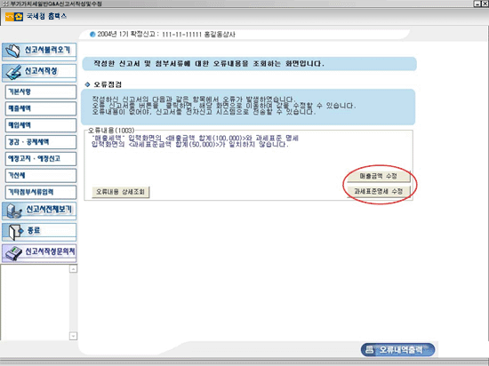

[ 오류수정방법 ]
화면에 표시된 오류항목을 클릭하면, 오류가 발생한 화면으로 이동하며 오류내용이 불분명한 경우에는 가장 관련성이
높은 화면으로 이동합니다.

※ 오류 중에는 실제로는 오류가 아니나 혹시 잘못 신고될 수도 있는 사항에 대해 사용자의 주의를 다시 한번
상기시키기 위한 오류도 있습니다.
이런 오류는 해당 항목의 버튼을 누르면 " .............. 이렇게 신고하는 것이 맞습니까?" 등과 같은 메시지가
표시되며 신고내용에 이상이 없는 경우 "예"를 누르면 오류가 없어지며, 신고내용을 잘못 작성한 경우 "아니오"를
누르면 해당 화면으로 이동하여 신고내용을 정정할 수 있습니다.

오류수정 후 [오류수정완료] 버튼을 누르면 다시 오류점검을 하며, 오류가 발생하지 않았을 경우에는 "납부할세액계산" 화면으로 이동합니다.

[ 주의 사항 ]
발생한 오류내용을 수정하지 않으면, 신고서를 전송할 수 없습니다.
29.납부할세액계산
작성한 일반과세자 부가가치세 신고서의 납부할 세액을 보여주는 화면입니다.
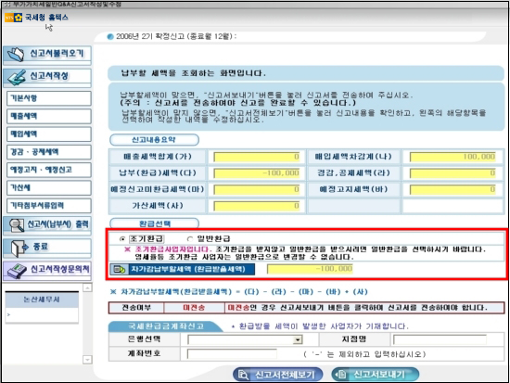
화면에 표시된 금액이 맞는지 다시한번 확인 하시기 바랍니다. 금액이 잘못된 경우 처음부터 입력내용을 다시 확인하시기 바랍니다.
※ 납부서는 화면 좌측 또는 하단의 [신고서 전체보기]를 클릭 하여 나오는 "신고서전체보기" 화면에서 출력할 수
있습니다.
※ 조기환급인 경우 조기환급자로 자동 표시되며, 만약 조기환급을 적용 받고 싶지 않은 경우에는 일반환급으로
변경할 수 있습니다.(단, 영세율 조기환급인 경우에는 일반환급으로 변경 불가)

[ 주의 사항 ]
신고서를 전송하기 전에 반드시 작성한 신고서 및 첨부서류를 "신고서 전체보기" 화면으로 확인한 후
전송하십시오.
환급계좌번호 입력 후 엔터키를 눌러야 신고서에 저장됩니다.
30.신고서 전송
[신고서작성완료] 버튼을 눌러 오류점검결과 신고내용에 오류가 없는 경우 나오는 화면입니다.
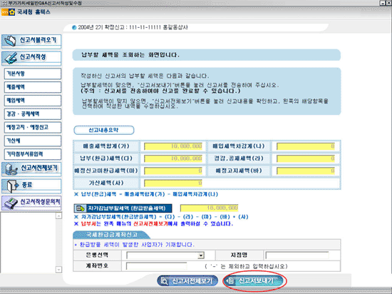

[ 신고서 전송 방법 ]
신고서전송전 작성한 신고서를 신고서형태로 조회하려면 [신고서 전체보기] 버튼을 눌러 [신고서전체보기] 화면으로 이동합니다.
신고서를 조회하여 작성한 신고서 및 첨부서류에 이상이 없는 경우 화면우측 하단에 있는 [신고서보내기] 버튼을
누르면 작성한 신고서를 전자신고시스템으로 전송합니다. 전송이 정상적으로 이루어지면 화면에 전자신고접수증이 다음과 같이 나타납니다.
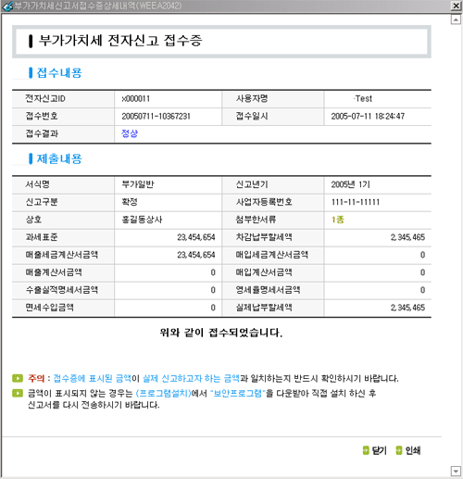

[ 주의 사항 ]
신고서를 전송한 후 신고내용에 잘못이 있거나 누락된 내용이 있을 경우 신고기한내에는 신고서를 정정하여 다시
전송할 수 있습니다. 이 경우 최종 전송된 신고서만을 정상신고서로 인정합니다.
만약, 전자신고 접수증이 나타나지 않을 경우는 정상적으로 신고서가 전송되지 않은 것이니 반드시 다시
전송하시기 바랍니다.
전자신고접수증에 표시되어 있는 내용을 확인하시기 바라며, 특히 접수결과의 상태를 반드시 확인하시기
바랍니다.
접수결과가 “정상”으로 표시된 경우 정상적으로 신고된 경우이며, 접수결과에 아래의 메시지가 나오는
경우는 정상적으로 접수되지 않은 경우니 다시 전송하시기 바랍니다.
- 접수불가(자료전송오류) : 네트워크 오류로 자료가 손상된 경우입니다.
전자신고접수증은 추후 신고서 접수 사실에 대한 확인이 필요한 경우를 대비해 인쇄해 두시기 바랍니다.
신고서전체보기
신고서 작성도중 작성중인 신고서의 전체 내용을 확인하고 싶은 경우 신고서서식 형태대로 조회, 출력할 수 있는
화면입니다.
화면 좌측 분기용 메뉴 중 [신고서전체보기및인쇄] 메뉴를 눌러 "신고서전체보기" 화면으로 이동합니다.
신고서 작성도중 [신고서전체보기및인쇄] 메뉴를 누르면 "신고서전체보기" 화면으로 전환되며
"신고서전체보기"화면을 종료하면 작성 중이던 화면으로 되돌아갑니다.
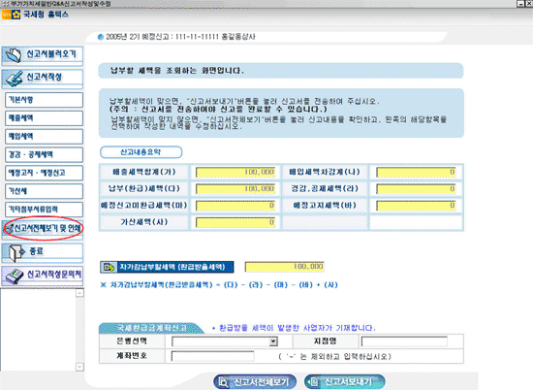

[ 주의 사항 ]
[신고서전체보기] 실행 전 반드시 화면하단의 [다음] 버튼을 눌러 현재 화면의 입력내용을 저장하시기 바랍니다.

[ 신고서 전체보기 - 신고서 조회 ]
현재 작성중인 신고서 및 첨부서류 내용을 조회하고 출력할 수 있습니다. 납부서를 출력하여 금융기관에서 납부할 수
있습니다.
※ 총괄납부 주사업자인 경우에는 납부서의 납부금액에 사업장별 부가가치세 과세표준 및 납부세액(환급세액)
신고명세서에 입력한 납부세액(환급세액)의 합계가 표시됩니다.
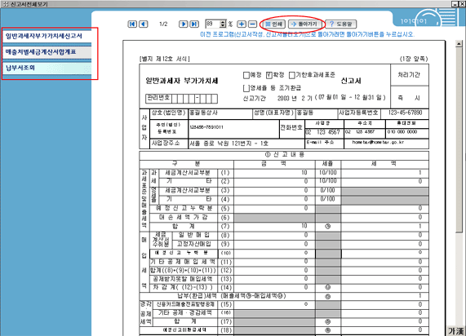

신고서 및 첨부서류를 확인한 후 [돌아가기] 버튼을 누르면 다시 신고서 작성화면으로 되돌아갑니다.
신고서 불러오기
- 저장되어 있는 신고서를 불러오는 기능입니다.
- 신고서를 전송하여 전자신고한 후 신고내용이 누락되었거나 신고내용에 이상이 있는 경우 [신고서 불러오기] 를
하여 신고서를 점검한 후 재신고할 수 있습니다.(단, 신고기한 내에서만 재신고가 가능합니다.)
- 신고서 작성완료전 신고서 작성프로그램을 종료(작성중이던 신고서는 자동저장됨)하고 추후 [신고서 불러오기]를
하여 신고서 작성을 계속 할 수 있습니다.
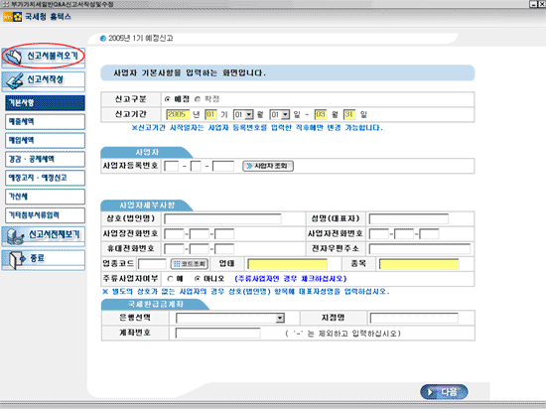
화면 왼쪽의 분기용 메뉴중 "신고서 불러오기" 메뉴를 눌러 "신고서 불러오기" 화면으로 이동합니다.

[ 신고서불러오기 -목록조회 ]
저장되어 있는 신고서를 저장하고 불러올 수 있는 화면입니다. 신고서 작성상태(작성중 작성완료)와 신고서전송여부를 확인 할 수 있습니다.
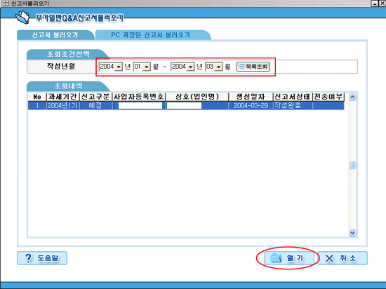
조회조건을 입력하고 "목록조회" 버튼을 눌러 신고서 목록을 조회한 후 불러오기 원하는 신고서를 선택하고 "열기"
버튼을 눌러 신고서를 불러 옵니다.
과세사업전환 감가상각자산신고서
과세사업전환 감가상각자산신고서는 면세사업에 사용하는 감가상각자산을 과세사업에 사용하거나 소비하는 경우 취득시 불공제한 매입세액을 공제받고자 할 때 작성하는 첨부서류입니다.
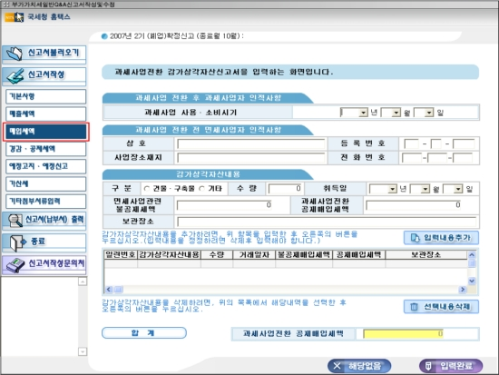
[ 입력 방법 ]
감가상각자산내용을 입력한 후 [입력내용추가]를 클릭하면 목록에 추가됩니다.
입력된 내용을 삭제하려면 목록에서 삭제하고자 하는 내용을 마우스로 선택한 후 [선택내용삭제]를 클릭하면 됩니다.
모든 내용을 입력한 후 [입력완료] 버튼을 누르면 이전 화면으로 되돌아 갑니다.
[ 주의 사항 ]
과세사업 사용,소비시기는 반드시 당해과세기간 내에 존재하여야 합니다.

